

**EVENTO DI APERTURA PORTALE OPENCUP**

**“Come gli Open Data possono orientare le scelte degli investimenti pubblici: il progetto OpenCUP”**

**Comunicato Stampa**

**15/12/2017**

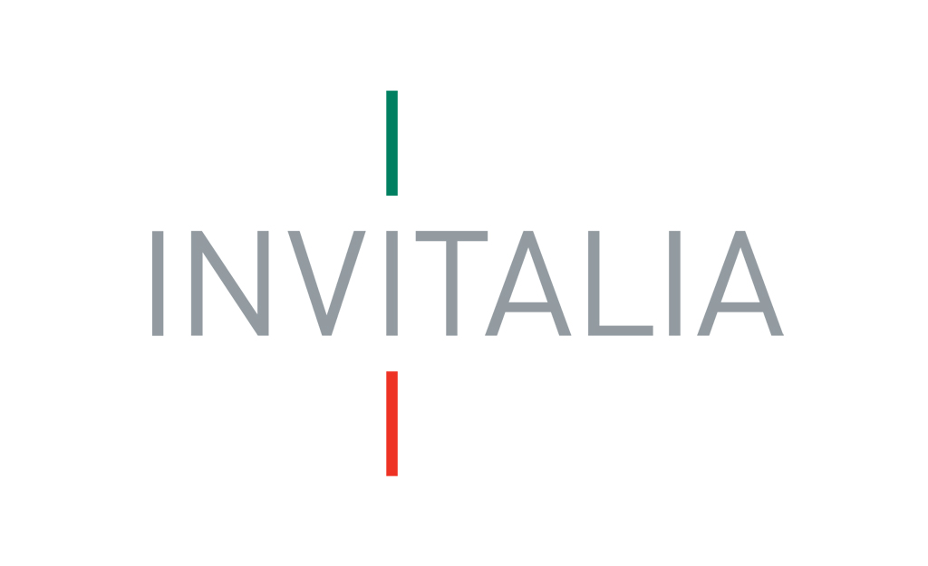

**Partner dell’iniziativa**

**Al via la fase II del Progetto OpenCUP: una occasione per fare il punto sull'utilizzo degli Open Data negli investimenti pubblici in Italia**

**Roma, 15 dicembre 2017**

*“E’ tempo di Open data, ma c’è ancora molto da fare: gli studi internazionali compiuti sul tema concordano nell'affermare che l’Italia, negli ultimi anni, ha focalizzato ulteriormente l’attenzione sulla definizione di politiche pubbliche aventi come obiettivo la trasparenza e l’affidabilità. Occorre dunque continuare su questa strada".*

Con queste parole il **Ministro per la Coesione territoriale e il Mezzogiorno Claudio De Vincenti** ha chiuso il convegno di lancio della Fase II di OpenCUP, tenutosi oggi a Roma nella sede del Consiglio Nazionale delle Ricerche – CNR.

Una platea numerosa ha partecipato al tavolo di confronto organizzato dal Dipartimento per la programmazione e il coordinamento della politica economica della Presidenza del Consiglio dei Ministri, in collaborazione con Sogei e Invitalia.

Ad aprire i lavori il Consigliere **Ferruccio Sepe, Capo Dipartimento per la programmazione e il coordinamento della politica economica**, il quale ha sottolineato che “*è possibile fare squadra e realizzare concretamente un passo avanti nell’ammodernamento della PA a partire proprio dalla consultazione diffusa e dalla possibilità di riuso di dati già in possesso delle Amministrazioni*”.

Uno spaccato interessante e un punto di vista alternativo sull’utilizzo dei dati aperti e, in particolare, sulle peculiarità offerte dal Codice Unico di Progetto – CUP – quale chiave univoca in grado di collegare le diverse banche dati che ruotano attorno alle politiche di sviluppo.

Come espresso da **Riccardo Monaco, Autorità di Gestione del PON GOV 14-20 dell’Agenzia per la Coesione Territoriale**: “*OpenCUP è un progetto che interpreta pienamente tutti gli obiettivi strategici del Pon Governance e Capacità Istituzionale 2014-2020 quale iniziativa di open government, grazie alla disponibilità di dati in formato aperto in un’ottica non solo di trasparenza e accountability dell’azione pubblica, ma anche di coinvolgimento e partecipazione di cittadini e imprese alle scelte di investimento. Un prezioso strumento a supporto dell’attività di programmazione, valutazione e monitoraggio delle politiche pubbliche di sviluppo*.”

Il progetto, tramite il Portale opencup.gov.it, è uno strumento utile per i decisori/la collettività, che in tal modo possono conoscere le scelte fatte e quindi valutarle ed eventualmente proporre gli aggiustamenti necessari.

Questa è la ragione principale che ha spinto il **Consigliere Isabella Imperato** ad investire ulteriormente sul progetto OpenCUP, anche allo scopo di aumentare l’accountability dei decisori pubblici nei confronti della collettività.

I rappresentanti del mondo della ricerca hanno posto l’accento sull’aspetto fondamentale della collaborazione, attraverso l’integrazione delle banche dati disponibili delle PA, degli Enti di ricerca e delle Università.

Per questo il progetto OpenCUP ha sviluppato solide collaborazioni che si sono già concretizzate in protocolli d’intesa con **Polimi** (Politecnico di Milano), **CNR, STME** (Struttura di Missione per il coordinamento e l’impulso nell’attuazione di opere di edilizia scolastica della PCM), per migliorare la qualità delle informazioni e favorire la trasparenza degli investimenti pubblici.

Infine è emerso chiaramente come, nel caso di OpenCUP, la navigazione trasversale, trasparente e senza interruzioni attraverso i portali della PA sia già in parte una realtà: lo hanno testimoniato i rappresentanti della **STME** e del **Ministero delle Infrastrutture**, intervenuti sull'esperienza di interoperabilità realizzata rispettivamente con **Italia Sicura Scuole** e **Opencantieri**, iniziative che hanno consentito di integrare i portali citati, garantendo informazioni coerenti e aggiornate.

_________________________________________________________________

I due partner che affiancano il DIPE nel percorso di realizzazione della seconda fase dell’iniziativa OpenCUP sono:

- **Invitalia** - Agenzia nazionale per lo sviluppo di impresa - che svolge attività di assistenza tecnica e in particolare assicura l’innalzamento della qualità dei dati inseriti nel sistema e la tempestività nella pubblicazione delle informazioni;

- **Sogei**  - Partner tecnologico del MEF - che mette a disposizione la propria competenza tecnologica e garantisce il funzionamento del portale OpenCUP, grazie alla realizzazione di un’apposita piattaforma modellata in base alle esigenze informative della collettività.